Votre en tête | 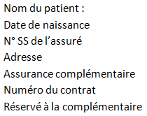

Date : valable jusqu’au :
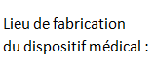 | □ en France  □ en UE, EEE, (+Suisse)  □ hors EEE  □ au cabinet | 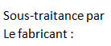 | □ en France  □ en UE, EEE, (+Suisse)  □hors EEE
Description du traitement : .

Montant des honoraires :

Signature du patient (ou de son représentant légal) Signature du chirurgien-dentiste

Dent | Description de l’élément | Matériau utilisé ** | Code CCAM | Groupe | prix de vente  ** | Prestation de soins ** | Honoraires totaux | Base de Remboursement | Reste à charge  * | Réservé à la complémentaire
 |  |  | Total

